ACTUALIDAD DE SU PENSAMIENTO
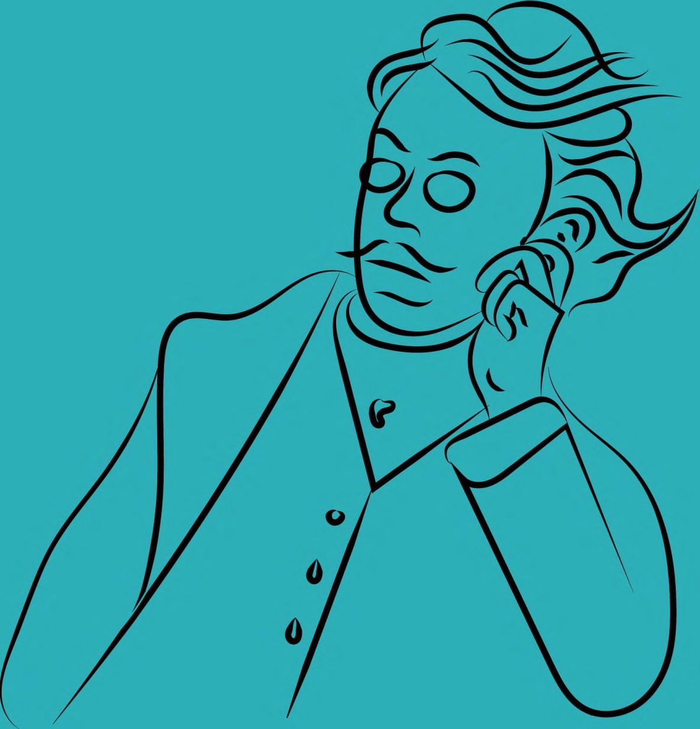

PHILIPP MAINLA••
NDER.

ACTUALIDAD DE SU PENSAMIENTO

COORDINADOR:

OSCAR FERNANDO BURGOS CRUZ

FUNDACIÓN JUVENTUD
SOCIALISTA DE MÉXICO A.C.

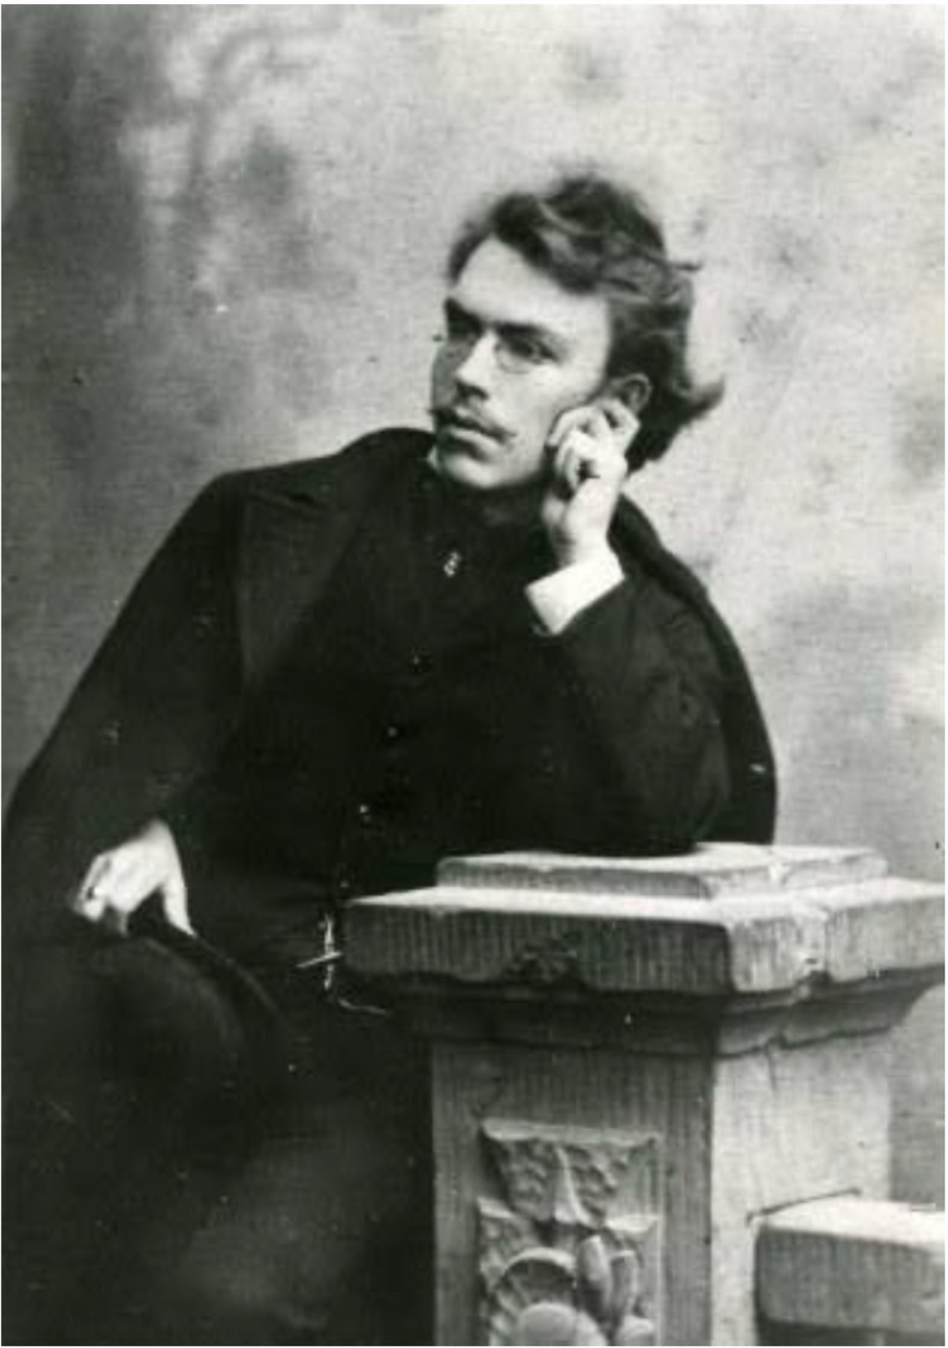

Philipp Mainlander en la época de la redacción de la Filosofía de la redención

ÍNDICE
AGRADECIMIENTOS 4
PRESENTACIÓN 5
PRÓLOGO. PHILIPP MAINLANDER: UN SOTERIÓLOGO CLARIVIDENTE 8
Winfried H. Müller-Seyfart. Presidente de la Internationale Philipp Mainlander-Gesellschaft
INTRODUCCIÓN 11
Sandra Baquedano
SOBRE UNA POSIBLE INFLUENCIA DE MAINLANDER EN FREUD 15
Osear Fernando Burgos Cruz
LIBERTAD FRAGMENTADA: VOLUNTAD DE MORIR Y MUERTE DE DIOS EN PHILIPP MAINLANDER. 27
Carlos Javier González Serrano
CAOS Y ENTROPÍA O DEL PRINCIPIO MAINLANDER-CARACO 33
Slaymen Bonilla y Diego E. Merino Lazarín
TODO MORTAL 41
Fernando Flores Bailón
EL «PEORISMO» DE MANLIO SGALAMBRO, EPÍGONO DE MAINLANDER 50
Manuel Pérez Cornejo, Viator
ARTHUR SCHOPENHAUER, PHILIPP MAINLANDER Y LA SENSIBILIDAD METAFÍSICA EN EL PENSAMIENTO CONTEMPORÁNEO 59
Jesús Carlos Hernández Moreno
COSMOGONÍA MELODRAMÁTICA: SUICIDIO DIVINO Y DESTINO EN MAINLANDER Y BORGES 74
Marillen Fonseca Analco
SOBRE EL SUICIDIO Y EL UNIVERSO FRACASADO: NEXOS FILOSÓFICOS EN PHILIPP MAINLANDER Y EMIL CIORAN 82
Arnold Hernández Díaz
DEL DESEO DE NO SER 90
Sergio Espinosa Proa 90
VIDA DE PHILIPP MAINLANDER (Traducción: Manuel Pérez Cornejo) 95
Fritz Sommerlad
DISCUSIONES CON MI DEMONIO (Traducción: Manuel Pérez Cornejo) 111
Editado con una introducción de Walter Rauschenberger
SOBRE LOS AUTORES 117

PRESENTACIÓN

Philipp Batz, mejor conocido como Philipp Mainlander, nació el 5 de octubre de 1841 y se suicidó el 1 de abril de 1876 en Offenbach del Meno. Tuvo una vida breve (34 años) pero sustanciosa. Su producción literaria comprende una única obra filosófica dividida en dos volúmenes titulada, Philosophie der Erlosung (escrita entre 1874 y 1876), una serie de poemas (1858-1863), una novela (Rupertine del Fino - 1875), varios dramas (Tarik - 1857-1858, Los últimos Hohenstaufen - 1864 y Tiberio - 1875), una comedia (Die Macht der Motive - 1867) una autobiografía (1874-1875), un fragmento dramático (Buddha - 1875) y una correspondencia de gran importancia. Sin embargo, todas estas formas en las que manifestaba sus pensamientos, no eran más que «solamente un medio para la filosofía».

Según la opinión popular Mainlander se suicidó para «ser consecuente con su filosofía». Se defiende esta afirmación porque el filósofo de Offenbach escribió que, «La teoría estaba terminada, y ahora -debía- comenzar la praxis», pero información póstuma indica que esa no fue la razón. El filósofo de Offenbach tenía planes, en primera instancia de «ingresar en el glorioso ejército prusiano», pero en 1873 perdió gran parte de su capital y eso lo obligó a regresar al comercio. A partir de ese momento promovió con su «pluma» la lucha por el pueblo y el Estado Alemán. En 1875 le dice a su hermana: «Y, mientras escribía, nació en mi corazón la sofocante piedad hacia la humanidad: ahí habló, de pronto, con voz clara y alta, el hálito divino en mí, diciéndome: "Aún no estás agotado; aún debes servirme. Luego, ingresa en la paz eterna"».
Esto nos lleva a corregir la imagen del filósofo: para el Mainlander de carne y hueso, vivir consecuentemente entre el pensamiento y la praxis no era el suicidio como meta, ni mucho menos hacer una «apología del suicidio» a causa del descubrimiento de la voluntad de morir, sino todo lo contrario, el filósofo tenía que luchar en «pro de la humanidad» para la liberación de los sufrimientos y las necesidades primarias.

Pero esta lucha fue irrumpida inesperadamente.

Mainlander a finales de 1875 y entrando el nuevo año, redacta en su totalidad el segundo volumen de la Filosofia de la redención, pero no lo culminó. El 31 de marzo recibió los primeros ejemplares del primer tomo y al otro día se suicida sin dejar alguna nota al respecto. Esta coincidencia entre la entrega de los ejemplares impresos y su muerte es lo que llevó a crear el prejuicio de que el filósofo fue "consecuente" con su filosofía, y que de igual modo, así había que actuar tras leer dicho libro. Una falacia ad hominem que sigue impidiendo que nos acerquemos críticamente a su obra.
La Filosofia de la redención es un proyecto más complejo y hay que comenzar a atenderlo per se, independientemente de su vida. La comprensión de su obra capital no solamente percibe el primer volumen, sino también el segundo, que está compuesto de doce ensayos de gran importancia; más el apéndice que está contenido el primer volumen; las obras inéditas que dejó como legado póstumo; su autobiografía y su correspondencia. Todo este material casi inédito y desconocido para los hispanopensantes, son clave para entender su propuesta filosófica. Investigar a Mainlander con más seriedad bajo toda esta obra póstuma que está detrás de la Filosofia de la redención nos arrojaría a un Mainlander muy distinto y muy acutal que necesita tener su lugar dentro de la historia de la filosofía.

Sin embargo, toda esta riqueza de su pensamiento estuvo sepultado por casi cien años. Hubo algunos breves y significativos ecos en Nietzsche, Freud, Borges, Cioran y en Franco Volpi,

pero la tradición filosófica nunca lo vio como un pensador importante. Fue gracias a Herr Dr. Winfried Müller-Seyfarth que se pudieron difundir en su lengua natal todos sus escritos en cuatro volúmenes, aparecidos entre 1996-1999. A veinte años de la difusión de sus obras completas, en distintas partes del mundo han ido apareciendo traducciones, escritos académicos, poesías, cuentos y demás producciones artísticas que se han apropiado de la filosofia mainlanderiana.
Los lectores de habla hispana vislumbramos una pequeña selección y traducción de poemas y un ensayo sobre la estética del filósofo a cargo de Manuel Pérez Cornejo, por el año 2005 y el 2006, pero no contábamos con una traducción de su obra principal hasta inicios de la presente década, en 2011. La investigadora chilena Sandra Baquedano Jer fue la primera aventurera que apostó por traducir al castellano la antología de Herr Prof. Ulrich Horstmann, en donde estaban sintetizados los dos volúmenes de la Filosefia de la redención. Para fortuna de quienes nos encontrábamos deseosos del pensamiento mainlanderiano, dicha traducción y el importante estudio preliminar (cuya autoría pertenece a la doctora Baquedano) que viene a modo de presentación, fue un aporte imprescindible para la comunidad de hispanoparlantes.
Anteriormente los lectores de habla hispana solamente contábamos con pocas referencias: Wikipedia, un apartado de El nihilismo de Franco Volpi, algunos renglones del trabajo de Safranski: Schopenhauer y los años salvajes de la Filosefia, la breve loa de Jorge Luis Borges en El Biathanatos y el pequeño resumen de José Ferrater Mora en su Diccionario de Filosefia. En el mundo hispanohablante era inevitable la ignorancia y los prejuicios sobre su pensamiento, ya que contábamos con información insuficiente.
En 2014, los madrileños Manuel Pérez Cornejo y Carlos Javier González Serrano, dieron a conocer íntegramente la primera parte de la Filosefia de la redención. Por primera vez tuvimos acceso al sistema filosófico de Mainlander, dividido en: analítica, física, estética, ética, política y metafísica, más un apéndice de fragmentos sobre Filosofía de la religión y la futura Orden del Grial. Solamente faltó la segunda parte del primer tomo y el segundo volumen de la Filosefia de la redención. Sin embargo, estos primeros dos materiales, más las introducciones que en ellos se encuentran, los trabajos académicos de la doctora Baquedano y el blog de Manuel Pérez Cornejo, han sido de gran utilidad para fotjarnos una visión más acertada del pensamiento del filósofo de Offenbach.
Como resultado de estos siete años de maduración del pensamiento de Mainlander en los lectores hispanohablantes, han surgido algunas investigaciones y comentarios de su obra en blogs, reseñas importantes en el vuelo de la lechuza y en schopenhaueriana (estos dos últimos dirigidos por Carlos Serrano), así como se ha fundado el 1 de abril de 2017 en Madrid España la Sección Española de la Sociedad Internacional Philipp Mainlander, a cargo de los investigadores españoles antes citados, y que tiene por objetivo el estudio y la difusión de la obra mainlanderiana. Con el transcurso de estos años, los hispanohablantes nos hemos visto gratificados por nuevas traducciones de la producción literaria de Philipp Mainlander. En 2016 apareció por primera vez el poemario Diario de un poeta, y recientemente apareció su novela Rupertine del Fino (2018). Ambos, editados y traducidos por Manuel Pérez Cornejo y Carlos Javier González Serrano. Aunque cabe destacar que Manuel Pérez Cornejo, sigue traduciendo y subiendo parte de toda la obra póstuma de nuestro filósofo, así como algunos datos de gran importancia en: www.mainlanderespana.com
Estos escritos desconocidos desde hace más de cien años, nos muestran la polifacética producción literaria del filósofo, y, además, manifiestan que el interés por Mainlander ha aumentado considerablemente.
Desde 1996, con la aparición de las obras completas en Alemania, hasta el 2018, con la publicación de Rupertine en España, las semillas que han sembrado Herr Müller-Seyfarth, Sandra Baquedano, Manuel Pérez Cornejo y Carlos Javier González Serrano han permitido que floreciera el pensamiento de Philipp Mainlander en los lectores de Latinoamérica y España.

Tras 7 años de gestación del pensamiento mainlanderiano en los lectores hispanohablantes, todavía hay carencias importantes. Este pequeño libro tiene la pretensión de comenzar a solventar algunas de ellas. Por una parte, tiene la intención principal de reunir a los primeros traductores ya mencionados, así como al presidente de la Internationale Philipp Mainlander Gesellscheft, Herr Dr. Winfried Müller-Seyfarth, con la finalidad de demonstrar el agradecimiento por haber rescatado a un filósofo que nos tiene mucho que decir. También, se reúnen las primeras investigaciones realizadas en México tras la proliferación de estas traducciones. Por otra parte, los trabajos reunidos aquí, llevan una temática en común: rescatar a Mainlander a partir de otros pensadores y bajo algunas temáticas: Freud, Jean Paul, Slagambro, Ciorán, Caraco, Borges, su actualidad en el pensamiento contemporáneo y en el erróneo nihilismo que se le ha adjudicado a nuestro filósofo.
Por último, agregamos al final una biografía resumida del filósofo de Offenbach que estuvo a cargo de Fritz Sommerland y que tradujo Manuel Pérez Cornejo. También se anexa un pequeño fragmento de la autobiografía, titulada: Discusiones con mi demonio, y que estuvo editado por Walter Rauschenberger. De igual forma traducida por el Dr. Manuel. Este material inédito ayudará a tener una perspectiva distinta a la que teníamos de nuestro filósofo y por esa razón se publica a modo de apéndice.
Esperamos que esta recopilación de ensayos contribuya al interés y al conocimiento de la filosofía mainlanderiana, y a su vez, esperamos que sea el detonante para erradicar el prejuicio que ha girado en torno a su filosofía.
Fernando Burgos Chilpancingo, Guerrero, 23 de noviembre de 2018

PRÓLOGO
PHILIPP MAINLANDER: UN SOTERIÓLOGO CLARIVIDENTE

Winfried H. Müller-Seyfart
Presidente de la Internationale Philipp Mainlander-Gesellschaft 1

Es raro que en la historia de las ideas un punto de cambio e inflexión se ponga de manifiesto a través del conocimiento filosófico. La filosofía de Philipp Mainlander unió, como ninguna otra teoría filosófica del siglo XIX, a sus precursores con sus sucesores intelectuales. Su Philosophie der Erlosung [Filosl!fta de la redena'ón] y sus escritos literarios, nos permiten poseer algo raro y único en la historia del espíritu occidental, que puede servir como modelo de cambio de paradigma filosófico.
A finales del siglo XIX, pugnaban entre sí los sistemas posidealistas, el materialismo, el positivismo, la metafísica de la voluntad, las utopías sociales y las ciencias particulares, en pleno desarrollo dentro de la sa'entific community. En lugar de unir la metafísica con la filosofía de la naturaleza, la psicología y el método especulativo e inductivo, propio de la ciencia natural, como hizo Eduard von Hartmann en su Philosophie des UnbewufJten [Filosl!fta del inconsa'ente] (1869), Mainlander emprendió el intento de pensar por encima y más allá del espíritu de su época. Él no fue ningún filósofo ecléctico ni sincrético, como Hartmann, que elaboró las teorías de Hegel, Schelling, Schopenhauer y Darwin para conformar un «optimismo evolucionista», en correspondencia con los avances del pensamiento de su tiempo.
Mainlander representaba un proyecto opuesto, basado en una teoría del conocimiento firme y sólido, en el saber de la filosofía natural, en precisos análisis histórico-filosóficos y éticos, así como en un ateísmo radical, que no niega sus raíces metafísicas. Pero, además de todo esto, Mainlander no renuncia a buscar la seguridad y garantía que le ofrecen sus predecesores intelectuales, a los que muestra siempre el respeto que les debe. La teoría del conocimiento de Kant, la metafísica de la voluntad de Schopenhauer y las interpretaciones éticas e histórico­ filosóficas tienen su correspondiente y necesaria referencia en la filosofía de Mainlander.
Elevándose, como él mismo dice, «sobre los hombros de Kant y Schopenhauer», no se limita a preservar su legado histórico, sino que desarrolla las ideas fundamentales de sus modelos filosóficos. Apunta constantemente a los trabajos previos de estos pensadores, y asegura sus conocimientos mediante sus teoremas. Pero, en cualquier caso, Mainlander nunca piensa como un epígono. La reflexiva mirada de filósofo inmanente que Mainlander lanza al mundo llegó a resultados independientes, inconfundibles y únicos en su forma de exponerlos. Sólo su base intelectual permite entender aún su sistema como un sistema posidealista.
La modificación de la teoría del conocimiento kantiana y de la metafísica monista de la voluntad de Schopenhauer que realiza Mainlander, culminan en una soteriología transcultural, cuya idea de partida se contrapone completamente a la de sus antecesores filosóficos. La «cosa en sí» de Kant, que Schopenhauer descubrió aún en una voluntad de vivir trascendente y monista, se desarrolla en Mainlander en una voluntad de vivir inmanente, configurada en una pluralidad de individualidades. Mainlander obtiene su concepto de la voluntad individual, y no como Schopenhauer de la metafísica, deduciéndolo de su análisis trascendental: las voluntades individuales son «la cosa en sí», y el que percibe es un sujeto cognoscitivo. Este sujeto cognoscitivo está determinado por un supuesto impulso inicial trascendente, y conoce que en todo lo que existe

1 Traducción de Manuel Pérez Cornejo, Viator, Presidente de la Sección Española de la Soriedad Internarional Philipp Mainldnder.

-tanto en el plano terrenal como universal- actúa una decidida voluntad de morir, que se experimenta como voluntad de vivir, y que apunta a una desintegración generalizada en la Nada, en el nihil negativum. El conocimiento de la aniquilación, en el que se basan todas las demás aseveraciones, tanto filosóficas como literarias, de Mainlander, tiene su fundamento en un transteísmo. Dicho conocimiento, además, abre paso a graves consecuencias que afectan a la ética, la cosmología, la filosofía de la historia y la estética.
Independientemente de lo destacado de la filosofía de Mainlander y de su estilo literario, sus «ideas fuerza» tuvieron, y tienen, un efecto virulento en el plano de la historia de su recepción. Tanto su principio de individuación, que colisionaba con el monismo de Schopenhauer y estorbaba la adaptación del budismo por parte de Mainlander, como su eudemonismo incondicional y su ateísmo «científico» sirvieron de base para la recepción que de su obra hicieron filósofos, literatos y artistas. La tesis radical en torno a la cual gira su metafísica: «Dios ha muerto, y su muerte fue la vida del mundo», que llegaría a ser famosa a través de la versión de Nietzsche, lector de Mainlander, quien la redujo a la expresión: «¡Dios ha muerto!», lanzó un desafío a sus contemporáneos. Una ética exclusivamente fundada en el egoísmo; un nacionalismo que mediante la fricción con las demás naciones se eleva al «Estado mundial» -pasando por el desvío de los «Estados Unidos de Europa»-, y una utopía social que define al socialismo y al comunismo, no como un estado histórico-filosófico final, sino como un escenario de transición hacia la nada absoluta, eran nociones que debían suscitar una reacción vehemente. En especial, la implosión escatológico­ transcendental de todas las religiones y metafísicas -«finalmente [dice Mainlander], el Reino de los Cielos después de la muerte, el Nirvana y la nada absoluta son una y la misma cosa»-, le valieron, por un lado, el reproche de blasfemo, y por otro, la sospecha de que afirmaciones como esta le aproximaban a los sistemas religiosos y eran anti-ateístas.
Por eso no puede sorprendernos que Nietzsche, uno de los primeros lectores de Mainlander, pudiese comprender sus ideas fundamentales en sus Fragmentos póstumos, al tiempo que lo descalificaba en sus obras publicadas. En la lista que confecciona Nietzsche de los principales representantes del pesimismo filosófico moderno: «Schopenhauer, Leopardi, Baudelaire, Mainlander, Goncourt, Dostoievski», aparece incluido inequívocamente Mainlander, como uno de los más significativos nihilistas de su tiempo.
La historia de la ulterior recepción de Mainlander deja claro que su obra supuso, a la vez, una reafirmación y un desafío para la élite intelectual extra-académica, tanto filosófica como literaria. Los principales representantes de la escuela de Schopenhauer: artistas, literatos y psicoanalistas, desarrollaron, en cada caso, sus propuestas en diálogo con Mainlander, a lo largo de casi ciento cincuenta años y a través de todos los trastornos sociales del pasado. En el siglo XX, Mainlander ejerció una influencia internacional (Italia, Japón, Francia), que encuentra, provisionalmente, su punto más elevado en la actual recepción española de su filosofía y de sus creaciones literarias. Esto ha sido posible gracias a la exclusiva traducción de su filosofía y literatura al español por los filósofos Manuel Pérez Cornejo y Carlos Javier González Serrano2. Sólo su transmisión de los principales textos filosóficos y literarios de Mainlander y la Sección de la Internationale Philipp Mainlander Gesellscheft que ellos dirigen, permite una recepción sistemática en España y Latinoamérica. La desintegración en el nihil negativum, en la que convergen todos los ámbitos de la existencia humana, tanto orgánicos como inorgánicos, es algo que se comprende bien en el espacio cultural hispano, y aclara la actualidad que Mainlander está adquiriendo en él.

2 Hacemos la respetuosa señalización sobre el texto del Dr. Müller-Seyfarth, de que no existe una traducción exclusiva a los textos de Philipp Mainlander, pues, como ya se mencionó en la presentación, antes de las traducciones de Manuel Pérez Cornejo y Carlos Javier González Serrano, existió la traducción de la profesora Sandra Baquedano Jer. Nota del coordinador.

También la cosmología moderna confirma, mediante su investigación astrofisica, tanto la especulación metafisica de Mainlander como sus consecuencias nihilistas, y llega a resultar seductora, incluso, desde el punto de vista estético. La tesis central de Mainlander encuentra, entre otros, su expresión adecuada en Manlio Sgalambro, cuando el filósofo italiano reflexiona sobre la
«disminución de la voluntad»: «Es un instante único. Es un apagarse lento y mayestático, dulce y sin convulsiones, bello casi como una puesta de sol, de la que habla una antigua canción. Fini du touf>>. (M. Sgalambro, La morte del sole). Y Ulrich Horstmann, el editor de la primera antología alemana de Mainlander, considera la lectura de sus obras una prueba de atrevimiento. En su ensayo introductorio, él compara la filosofia de Mainlander con «un puente colgante [...] que atraviesa un abismo. Caminar por él exige nervios de acero, para atreverse a cruzarlo, pero la perspectiva que nos abre es fabulosa». (Der verwesende Gott [Un Dios en descomposición])

INTRODUCCIÓN

Este libro sigue un camino que desde un pasado reciente diversos estudiosos de Latinoamérica y España han venido talentosamente recorriendo no solo gracias al descubrimiento del pensamiento de Mainlander, sino más bien a una sensibilidad e intuición especial relativa a un problema tan esencial como el sentido de la vida en su aproximación a la muerte.
A través de nueve ensayos y un prólogo, escrito por el presidente y portavoz de la Internationale Philipp Mainlander Gesellscheft (IPMG), Dr. W. H. Müller-Seyfarth, el lector podrá adentrarse en reflexiones en torno a la muerte, la autodestrucción, el caos, el nihilismo o la nada, considerando fundamentalmente planteamientos que fueron sondeados más allá de los cánones establecidos durante la tradición; específicamente le será posible recorrer estos temas a través de la vida y obra de un pensador que se suicidó persuadido de una argumentación ontológica nacida y consumada por él mismo, pero que pervive y trasciende la vida misma de Philipp Batz (1841-1876).
Mainlander -cuya ciudad natal está situada a orillas del río Main, de ahí su seudónimo "de la región del Main"- desarrolla una cosmovisión original acerca del origen del universo en la cual sostiene que Dios, rebasado por su propio superser, resuelve que la no existencia es mejor que la existencia y haciendo prevalecer su negativa se destruye a sí mismo, ávido de no ser.
La muerte de Dios, remonta a una explosión originaria, que semejante al Big Bang en el comienzo-final de todos los tiempos, genera en su descarga energética la vida en el universo. Las voluntades individuales de vivir avanzan por los cursos vitales sin diferenciarse en el fondo del lento proceso de descomposición y desintegración que inconscientemente arrastran, dándoles el sufrimiento que tal proceso conlleva un sentido final, pues la vida es solo el medio de lo que realmente persiguen toda y cada una de las fuerzas de creación que culminan en la nulidad de la nada.
El supremo cumplimiento que se atrevió a acometer Mainlander con su suicidio, el día siguiente de recibir la versión impresa de su obra capital, fue la abdicación última en pro de su fin
-la nada-, cuyo llegar a ser lo anuló él mismo, acabando consigo como resultado de una avidez vital de la nada que se trascendió a sí misma.
Estamos ante el caso de un desenlace teórico y práctico, cuya muerte forma parte de un rupturismo radicalmente distinto, anclado en premisas que invitan a repensar su sentido y significado a la luz de distintas concepciones o corrientes de pensamientos. Al respecto, Osear Fernando Burgos Cruz reflexiona, por ejemplo, «Sobre una posible influencia de Mainlander en Freud», emprendiendo un notable análisis comparado entre la voluntad de morir del primero y la pulsión de muerte del segundo. De este modo, destaca de ambas formulaciones las aspiraciones comunes por alcanzar la nada absoluta. En cada voluntad individual de vivir existe inherentemente un impulso natural hacia la muerte. Mientras que en Freud permanecería oculto en la vida anímica, pudiendo únicamente el analista descubrirlo, Burgos plantea cómo este «empuje» en la filosofía mainlanderiana si bien no se manifiesta de manera tan diáfana en el ser humano, está presente tanto en él como en el resto de las voluntades del universo; develándose como tal en filósofos y poetas, quienes pueden guiar al resto en su peregrinar hacia el verdadero fin del ser, que acaba en el no ser. A su vez Carlos Javier González Serrano en la «Libertad fragmentada: voluntad de morir y muerte de Dios en Philipp Mainlandern muestra con claridad de qué manera solo un camino -la muerte­ resta hacia la nada, la cual se convierte, por paradojal que suene, en un «algo», específicamente en la «herramienta» de Dios para lograr su plenitud.

Slaymen Bonilla y Diego Merino Lazarín al escribir sobre el «Caos y entropía o del principio Mainlander-Caraco» presentan un interesantísimo «Principio de putrefacción» a partir del cual exponen puntos de convergencia entre ambos pensadores desde un particular enfoque metafísico de la entropía. Al primar el caos en el universo no implica que detrás suyo exista un cierto orden aunque haya nacido del desorden. En esa línea ponderan el acto suicida de Dios -en el cual se impuso la entropía y el caos-, creando en su tránsito hacia la nada un cadáver o cosmos (ordenado) a fin de conseguir su plan intrínseco.
Fernando Flores Bailón en «Todo mortal» comparte en su ensayo el intento de mostrar las razones por las cuales le resulta problemático calificar la Filosofia de la redención de nihilista. En aras de validar su tesis recoge la acepción del nihilismo que se caracteriza por la falta de sentido y la pérdida de los valores tradicionales -provocando en el ser humano una desorientación y pérdida de rumbo- para posteriormente contrastar esa connotación del término con el claro sentido que signa la filosofía de Mainlander. Según esta cosmovisión la existencia tiene un sentido o finalidad aun cuando este coincida con la nada, debido a que es necesaria la muerte de cada cual para que se cumpla el destino del universo. De este modo, se señala con un lenguaje maduro y poético cómo la filosofía de Mainlander enseña a aprender a morir, es esa muerte lo que realmente importa y no la inanidad de los bienes mundanos, la vanidad en mucho de lo existente, la corrupción de la vida con sus insatisfacciones, quebrantos y con el hondo dolor que se arrastra, pero que finalmente quedará atrás, se esfumará con la muerte, cobrando en esa instancia su sentido. Desde otra perspectiva, pero también sobre el nihilismo reflexiona Manuel Pérez Cornejo en su escrito sobre
«El peorismo de Manlio Sgalambro, epígono de Mainlander» para enfatizar muy acertadamente que la filosofía del pensador de Lentini se trata de un «nihilismo intensificado» un «peorismo» que dice relación con algo aún peor de lo que puede transmitir el pesimismo. Más que seres vivientes somos seres que vamos muriendo, moribundos. Desde este prisma se afirma que a reemplazo de la idea de salvación debe acudir la de perdición, denunciando la filosofía el demérito del mundo.
Jesús Hernández Moreno presenta un apartado sobre «Arthur Schopenhauer, Philipp Mainlander y la sensibilidad metafísica en el pensamiento contemporáneo», abordando reflexivamente la naturaleza del pesimismo filosófico en diversos pensadores, pero en especial la influencia sustancial de ambos en la así denominada «sensibilidad metafísica» propia de una época caracterizada por el fallido desencanto que generan eventuales conquistas medievales de idílicos reinos celestiales, las cuales hallaron un iluso respaldo epistemológico en la ratio moderna. Es cierto que ambos filósofos comparten hondas invectivas contra esos espejismos, pero Hernández cuestiona que se considere precipitadamente a Mainlander como continuador de Schopenhauer en cuanto existen una serie de diferencias en la exposición de temas centrales que llevarían a un malentendido si se identificara al uno con el otro sin haber sondeado antes esa distancia. Se mencionan varias diferencias, entre ellas, el modo en que Mainlander expone una teotanatodicea, abogando por un compromiso político, de vírgenes y ascetas, mientras que en el pensamiento de Schopenhauer se daría una apuesta de índole más bien metafísica sin implicar asociación concreta alguna, ni menos el involucrar su persona con prácticas ascéticas (incluida la abstinencia sexual) o con alguna orden que las lleve a cabo. Ahora bien, una de las discrepancias más evidentes entre ambas cosmovisiones se relaciona con la noción del suicidio y el estatus que adquiere en sus respectivas obras. Esta última temática, en comparación con otros pensadores notables, inspira especialmente dos apartados más.
En «Cosmogonía melodramática: suicidio divino y destino en Borges y Mainlander», Marillen Fonseca Analco hace un riguroso estudio sobre puntos significativos de confluencia entre las teogonías/ cosmogonías de Borges (destacando las de un Dios que ha muerto, específicamente la de uno que se suicida) y la cosmovisión mainlanderiana según la cual Dios ejecuta su movimiento a través de la voluntad de morir hacia su propio fin. Sea el Dios cristiano o el mainlanderiano, el hecho es que para poder cometer un suicidio se hizo necesaria la creación del mundo,

presentándose en este apartado el mundo como «la soga» para el cumplimiento divino, un Dios que crea el universo para así erigir su propio patíbulo. Se destaca además en ellos la muerte concebida como un alivio, un consuelo, en cuanto explícitamente expresan su deseo de dejar de ser Mainlander y Borges respectivamente, es decir, de perder toda individualidad en la muerte al desaparecer todo rastro de cuerpo y alma, ingresan al final en la nada. Entre los varios otros puntos de unión se aborda el de la influencia del gnosticismo en su concepción del universo no como algo creado deliberadamente, sino, como la escenificación de una destrucción, un «teatro improvisado para el suicidio divino». En este sentido cada fragmento de la divinidad vale para que el mundo llegue a su término, tal como de forma análoga, se vuelve necesario que cada voluntad individual llegue a la muerte para alcanzar la meta de Dios. A su vez en el escrito «Sobre el suicidio y el universo fracasado: nexos filosóficos en Mainlander y Cioran» de Amold Hemández Díaz aborda a profundidad la problemática de la existencia en ambas cosmovisiones y los distintos matices presentes en el acto de darse muerte en cuanto el autor hace ver que una reflexión acerca de su naturaleza implica detenerse en el misterio mismo de la vida, aludiendo a una «filosofía de la finitud de cara a la existencia». Así explica cómo Cioran se distingue en su concepción del suicidio de la metafísica de la voluntad schopenhaueriana, se alude además lúcidamente a otros autores, tomando como eje a Mainlander para problematizar de un modo fundamental este último acto, tanto en su relación con la libertad como con la finitud.

Al hacer el ejercicio de extrapolar por extensión todos estos temas a un enfoque ambiental, para dimensionar en toda su inmensidad un testimonio global de su actualidad, podemos planteamos primero si ¿aquello que queremos en el mundo es realmente la vida o simplemente vivimos para liberamos de ella? para luego cuestionamos si ¿interrumpe el suicidio la vida de la persona o forma parte del curso natural de algunas de ellas?
Una humanidad, cuyo desarrollo natural se caracteriza en haber construido la historia y legar avances simbólicos en cuanto a la degradación del entorno, como agente de esa naturaleza a la cual cree enfrentarse, así, como por extensión el microcosmos también incide en el macrocosmos en que está inserto sin encontrarse fuera ni ser independiente de él.
Si bien el pacifismo no es una cualidad característica de Mainlander, alberga, por ejemplo, en la alternativa de cesar pacífica y voluntariamente con la descendencia biológica una tendencia actual a menguar el daño antropogénico derivado del problema de la sobrecarga o de la superpoblación. Ambos son factores asociados a procesos de ecorreificación intra y extrahumanos que conllevan a una decadencia que sensu stricto puede llevar a la autodestrucción de la humanidad, pero que desde esta cosmovisión formaría parte sensu allegorico del Dios deshecho que va agotando lo que fueron sus fuerzas.
Este significativo libro continúa una senda que cronológicamente comenzó el año 2011 cuando precisamente una editorial mexicana, con filial en Chile publicó de Philipp Mainlander Filosefia de la redención. Antología. Fondo de Cultura Económica, Santiago de Chile, 2011, posteriormente salió La fllosefia de la redención. Editorial Xorki, Madrid 2014, luego Diario de un poeta. Editorial Plaza y Valdés, Madrid 2015, y por último, recientemente apareció una novela inédita titulada, Rupertine del Fino. Guillermo Escobar Editor 2018.
Se agradece a cada uno de los autores y en especial a los compañeros de México por esta valiosa iniciativa, cuyos contenidos y reflexiones nos sorprenden gratamente y permiten continuar adentrándonos e investigando sobre este controvertido poeta, novelista y pensador autodidacta, que rompe con los cánones tradicionales, pero que poco a poco comienza a ser libre y originalmente estudiado dentro y fuera de la academia.

Sandra Baquedano
Departamento de Filosofía Universidad de Chile

SOBRE LOS AUTORES

Winfried H. Müller-Seyfahrt
Ha realizado estudios de Teología evangélica, Filología alemana y Filosofía en Berlín. Su trabajo de licenciatura y su tesis doctoral versaron sobre la filosofía de Philipp Mainlander. Editor, autor, articulista, recensor y conferenciante, sus trabajos giran en torno a los pensadores integrantes de la Escuela Schopenhaueriana. Ha editado las obras de Philipp Mainlander y Julius Bahnsen, y es coeditor de los «Internationale Mainlander-Studien». Es cofundador, y desde 2005 Portavoz y Presidente, de la «Internationale Philipp Mainlander-Gesellschafo>. Actualmente, vive como intelectual independiente en Berlín. (www.mainlaender.de/ bibliog_raphisches)

Sandra Baquedano Jer
Es Doctora en Filosofía (Universitat Leipzig, 2007). Actualmente es profesora asociada del Departamento de Filosofía de la Universidad de Chile, donde investiga y ejerce la docencia. Sus principales áreas de investigación son la Filosofía Ambiental y, fundamentalmente, la cosmovisión de algunos pensadores alemanes de los siglos XIX y XX. Entre sus libros principales se encuentran: Auditor ausente (Fondo de Cultura Económica 2017), Filosofia de la redención. Antología de Philipp Mainlander. Fondo de Cultura Económica 2011 (Estudio preliminar y traducción de Sandra Baquedano Jer) y Wille zur Phantasie. V ersuch, das Nichts bei Schopenhauer auszuloten (Peter Lang/Philosophie und Geschichte der Wissenschaften, 2007). Es autora de una serie de artículos publicados en diversas revistas indexadas de renombre internacional. sandra .baquedano@uchile.cl

Osear Fernando Burgos Cruz
Licenciado en Filosofía, egresado de la Universidad Autónoma de Guerrero (con la tesis: El mundo como voluntad y representación en la metcifisica de la música), e hizo el master (2016-2018) en Humanidades por la misma institución (obtuvo el grado con la tesis: «El desarrollo del concepto de música en el pensamiento de Nietzsche: 1858-1880»). Realizó una estancia académica (2017) en la Universidad de Málaga (UMA) con Marco Parmeggiani Rueda, sobre la filosofía de la música en el pensamiento de Nietzsche. Su formación académica se centra en la filosofía de Schopenhauer, la escuela schopenhaueriana, la filosofía de la música, el psicoanálisis freudiano y en las Obras Completas de Friedrich Nietzsche. Obtuvo el Primer Lugar al premio estatal de ensayo académico organizado por CONACYT en Acapulco, gro (2014). En 2017 publicó el artículo titulado: 'Hermenéutica de las humanidades: filosofía, premisas reales y fundamentos epistémicos', en Perspectiva critica desde la complejidady dialéctica de Nuestra América wtina (ediciones EON). Próximamente saldrá un ensayo de su autoría titulado: Reflexiones en torno a la fllosofia occidental y otros saberes. Actualmente se encuentra trabajando el pensamiento de Philipp Mainlander y Nietzsche. fernandocruz91@hotmail.com
Carlos Javier González Serrano, Freigeist
Editor, gestor y crítico cultural, docente, comunicador, traductor y escritor. Licenciado en Filosofía por la Universidad Complutense de Madrid, Máster en Estudios Avanzados en Filosofía (UCM) y Máster en Psicología del Trabajo y de las Organizaciones y Gestión de Recursos Humanos (UCM). Reconocido estudioso del movimiento romántico, el pensamiento de Hermann Hesse, Rosalía de Castro, Miguel de Unamuno, Philipp Mainlander y Arthur Schopenhauer, y el inconsciente en la historia de las ideas. Presidente de la Sociedad de Estudios en Español sobre

Schopenhauer y secretario de la Sección Española de la Internationale Philipp Mainlander­ Gesellschaft (IPMG). Director de Schopenhaueriana. Revista española de estudios sobre Schopenhauer. Actualmente investiga sobre el inconsciente y lo trágico en Arthur Schopenhauer, Philipp Mainlander, Julius Bahnsen y Eduard von Hartmann. https:/ / elvuelodelalechuza.com/ https:/ / sociedadschopenhauer.com/

Slaymen Bonilla
Es un filósofo mexicano cuya especialización se ha centrado en el pensamiento de los Filósofos Malditos (categoría que acuñó al lado del también filósofo Diego Eduardo Merino Lazarín), preponderantemente en Arthur Schopenhauer, Philipp Mailnander, Carlo Michelstaedter, entre otros. Actualmente se encuentra desarrollando su propia teoría, denominada Pesimismo Utópico. Tiene más de treinta publicaciones (cuento, ensayo, poesía, etc.), tanto en revistas digitales como impresas, nacionales e internacionales.

Diego Eduardo Merino Lazarín
Es un filósofo mexicano cuya especialización se ha centrado en el pensamiento de los Filósofos Malditos (categoría que acuñó al lado del también filósofo Slaymen Bonilla), preponderantemente en Max Stirner, el Marqués de Sade y Albert Caraco, entre otros. Actualmente realiza una investigación sobre los capítulos interiores del Zhuangzi. Asimismo ha dedicado estudios y realizado ensayos en torno a la estética de lo grotesco y lo lo siniestro.

Fernando Flores Bailón
Es Licenciado en Filosofía por la Universidad Autónoma de Guerrero (UAGro.), obtuvo el grado con la tesis: «Voluntad y eterno retorno en Schopenhauer. Pautas para desvelar la estulticia de la existencia human@>. Egresado de la maestría en Filosofía por la Universidad Nacional Autónoma de México (UNAM). Su tesis del master se tituló: «Schopenhauer. Metqftsica desde la experiencia del ifimero sueño de la vid@>. Ha participado en diferentes congresos nacionales sobre Filosofía; fue profesor de Ética y de Filosofía a nivel preparatoria y bachillerato; en el ámbito universitario ha impartido cursos de Metafísica y Ontología, Filosofía de la religión, Filosofía medieval, Filosofía del siglo XIX y XX, Ética profesional, Historia del pensamiento político, entre otros. Actualmente realiza una investigación sobre el Tiempo.
Manuel Pérez Cornejo, Viator
Es Dr. en Filosofía (con la tesis Artey estética en Nicolai Hartmann) y Licenciado en Historia del Arte por la Universidad Complutense de Madrid. Ha escrito diversos libros y artículos, entre los que destacan los dedicados al estudio de la filosofía del pesimismo alemán, especialmente la estética de
A. Schopenhauer, Eduard von Hartmann, Julius Bahnsen y, sobre todo, Philipp Mainlander, cuyas obras ha introducido por vez primera en España, en colaboración con Carlos Javier González Serrano. De este último filósofo, ha traducido y prologado su Filosofia de la redención, Diario de un poeta, Buda (Fragmento dramático) y la novela Rupertine del Fino. Actualmente, estudia la influencia ejercida por la filosofía de Mainlander en el pensamiento del filósofo italiano Manlio Sgalambro. En 2017 fue nombrado Presidente de la Sección Española de la Internationale Philipp Mainlander Gesellscheft. https:/ /www.mainlanderespana.com/

Jesús Carlos Hernández Moreno
Doctor en Filosofía por la Universidad Nacional Autónoma de México (UNAM) y profesor en la Facultad de Estudios Superiores Acatlán y en la Facultad de Filosofía y Letras de la misma. Autor

de artículos y capítulos de libro, y también traductor. Miembro de la Asociación Filosófica de México. Las temáticas principales de su interés investigador han sido, en general, la metafísica y la ontología, y más específicamente, el pensamiento de Arthur Schopenhauer y René Descartes en diálogo con la modernidad y la filosofía contemporánea, así como las filosofías griega, oriental, alemana y española y el problema de la identidad cultural.
Marillen Fonseca Analco
Licenciada en Literatura Hispanoamericana por la Universidad Autónoma de Guerrero (UAGro). Actualmente realiza sus estudios de maestría en el Instituto de Investigación en Humanidades y Ciencias Sociales (IIHCS) de la Universidad Autónoma del Estado de Morelos (UAEM). Su labor como investigadora se ha centrado en la obra del escritor argentino Jorge Luis Borges, principalmente en los aspectos fantásticos y filosóficos de su narrativa. Por otra parte, también se dedica al estudio de la literatura hispanoamericana del siglo XX así como de las relaciones entre la ficción y la filosofía, específicamente a partir de la teoría narrativa de la metalepsis. Su investigación actual gira en torno al estudio de la metalepsis en Tlon, Uqbar, Orbis Tertius, Tema del traidory del héroe y La otra muerte de Borges. maraleph.amelie@gmail.com
Arnold Hernández Díaz
Originario del Puerto de Acapulco, es licenciado en filosofía por la Universidad Autónoma de Guerrero (UAGro) y obtuvo el grado con la tesis titulada: El eco del nihilismo en los ladridos fllosijicos de la escuela cínica: Aspectos comparativos en Diógenes de Sinope y Nietzsche (Chilpancingo, Guerrero. México. Septiembre del 2015). Sus principales líneas de investigación versan sobre: Metafísica, Ética, Estética y Filosofía del arte. Enfocándose especialmente en Schopenhauer, Nietzsche, Mainlander y Cioran. Actualmente se encuentra cursando sus estudios de posgrado en el Instituto de Investigación en Humanidades y Ciencias Sociales (IIHCS) de la Universidad Autónoma del Estado de Morelos (UAEM), en la ciudad de Cuernavaca, Morelos. México. Su investigación actual se desarrolla específicamente sobre: los conceptos de Nihilismo y Finitud: Nihilismo y finitud: Desqftos fllosijicos en Nietzsche y Heidegger.

Sergio Espinosa Proa

Doctor en Filosofía por la Universidad Complutense de Madrid. Premio Internacional de Ensayo de Siglo XXI (2016) con su libro: Del saber de las Musas. La filosofía y el fenómeno-Arte. Premio Nacional de Ensayo (2007) con su libro De los confines del presente. Es profesor-investigador de la Universidad Autónoma de Zacatecas. Conferencista y miembro del SNI.
Fritz Sommerlad
Nació en Offenbach am Main, 16-02-1866 y murió en Magdeburg (?), 2-05-1918. Fue un filósofo y pedagogo alemán. Hijo del Dr. F. Sommerlad, Director de la Hoheren Madchenschule de Offenbach, estudió Filología clásica, Historia, Filología alemana y Filosofía en las Universidades de Leipzig, Tübingen y Giessen entre 1886 y 1891. Ejerció como director del Studienanstalt de Magdeburg. Sus principales escritos son: Darstellung und Kritik der asthetischen Grundanschauungen Schopenhauers, Dissertation, Giessen, 1895; «Mainlanders Kantkritik», en: Kant-Studien, 3 Band (1899), pp. 424-433. y Streik. Ein Zeitstück in fünf Anfzügen, E. Pierson's Verlag, Dresden und Leipzig, 1902. Escribió la primera reseña biográfica de Ph. Mainlander: «Aus dem Leben Philipp Mainlander. Mitteilungen aus der handschriftlichen Selbstbiographie des Philosophen» (31-12-1898), en: Zeitschrift für Philosophie und philosophische Kritik, Band 112, pp. 74-101. También editó la primera versión por

entregas, corregida y modificada, de la novela de Mainlander, Rupertine del Fino, en el Allgeimeine Zeitung de Múnich, entre abril y mayo de 1895 (nº. 101-122).
120

